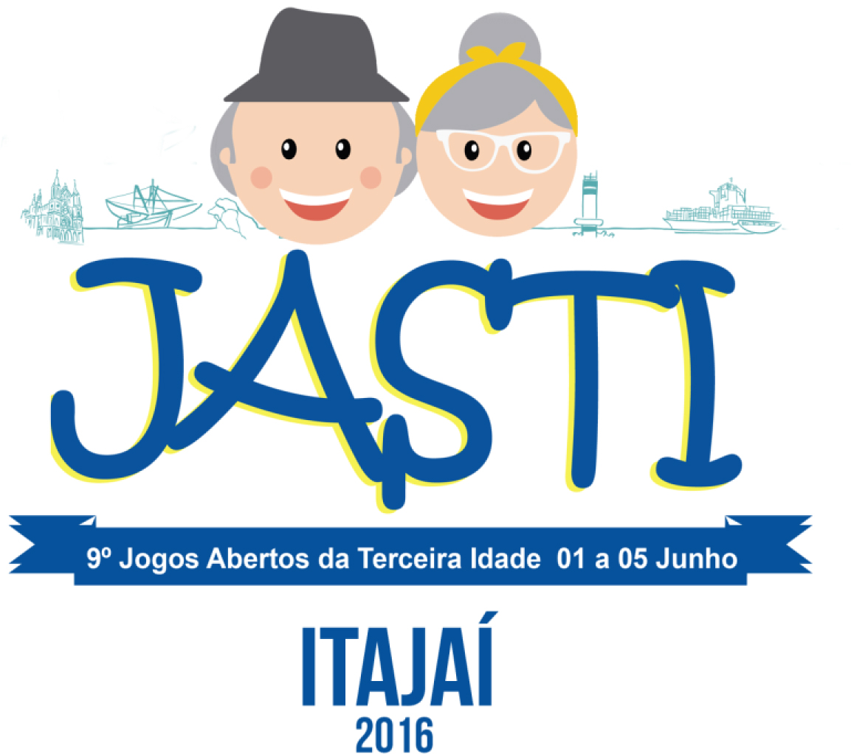

ETAPA MICRORREGIONAL 23ª ADR - JARAGUÁ DO SUL
JOGOS ABERTOS DA TERCEIRA IDADE
JARAGUÁ DO SUL
27-29 de abril de 2016

MUNICÍPIOS PARTICIPANTES

JARAGUÁ DO SUL
SCHROEDER
GUARAMIRIM

Secretaria/Fesporte

Local – CLUBE ATLÉTICO BAEPENDI

Bocha Raffa Vollo

Local – CLUBE ATLÉTICO BAEPENDI

Bolão 23 - Canastra – Dominó - Truco

Local – CLUBE ATLÉTICO BAEPENDI

Dança de Salão - Dança Coreográfica Livre

Local – CLUBE ATLÉTICO BAEPENDI

BOCHA FEMININO

Municípios participantes: Jaraguá do Sul - Schroeder

jogo | hora | Equipe - A |  | X |  | Equipe - B
02 | 13:30 | Jaraguá do Sul | 12 | X | 05 | Schroeder

1º Lugar: Jaraguá do Sul
2º lugau: Schroeder

BOCHA MASCULINO
Municípios participantes: Jaraguá do Sul – Guaramirim – Schroeder
 |  | Local CLUBE ATLÉTICO BAEPENDI
Jogo | Hora |  | Equipe [A] |  |  |  |  |  | Equipe [B]
03 | 13:30 |  | Guaramirim |  | 12 | x | 03 |  | Schroeder
04 | 14:30 |  | Jaraguá do Sul |  | 12 | x | 00 |  | Schroeder
05 | 15:30 |  | Jaraguá do Sul |  | 12 | x | 05 |  | Guaramirim

1º Lugar – Jaraguá do Sul
2º Lugar – Guaramirim
3º Lugar – Schroeder

BOLÃO MASCULINO
Municípios participantes: Jaraguá do Sul - Schroeder

Local – CLUBE ATLÉTICO BAEPENDI
Jogo | Hora |  | Equipe [A] |  |  |  |  |  | Equipe [B]
01 | 09:00 |  | JARAGUÁ DO SUL |  | 712 |  | 691 |  | SCHROEDER

1º Lugar – JARAGUÁ DO SUL
2º Lugar – SCHROEDER

BOLÃO FEMININO
Municípios participantes: JARAGUÁ DO SUL

Local – CLUBE ATLÉTICO BAEPENDI

1º LUGAR: JARAGUÁ DO SUL

CANASTRA MASCULINO
Municípios participantes: Jaraguá do Sul – Guaramirim - Schroeder
 |  | Local: CLUBE ATLÉTICO BAEPENDI
Jogo | Hora |  | Equipe [A] |  |  |  |  |  |  |  | Equipe [B]
06 | 13:30 |  | Schroeder |  |  | 00 |  | x | 01 |  | Guaramirim
08 | 14:30 |  | Jaraguá do Sul |  |  | 00 |  | x | 01 |  | Schroeder
09 | 15:30 |  | Jaraguá do Sul |  |  | 01 |  | x | 00 |  | Guaramirim

1º Lugar – Schroeder
2º Lugar – Jaraguá do Sul
3º Lugar – Guaramirim

CANASTRA FEMININO
Municípios participantes: Jaraguá do Sul - Guaramirim
Local: CLUBE ATLÉTICO BAEPENDI

Jogo | Hora | Equipe [A] |  |  |  |  |  | Equipe [B]
07 | 13:30 | Jaraguá do Sul |  | 01 |  | x | 00 | Guaramirim

1º Lugar – Jaraguá do Sul
2º Lugar - Guaramirim

DOMINÓ MASCULINO
Municípios Participantes: Jaraguá do Sul – Guaramirim - Schroeder
 |  | Local: CLUBE ATLÉTICO BAEPENDI
Jogo | Hora |  | Equipe [A] |  |  |  |  |  |  |  |  |  | Equipe [B]
10 | 13:30 |  | Schroeder |  |  | 00 |  |  | x |  | 01 |  | Guaramirim
12 | 14:30 |  | Jaraguá do Sul |  |  | 01 |  |  | x |  | 00 |  | Schroeder
14 | 15:30 |  | Jaraguá do Sul |  |  | 00 |  |  | x |  | 01 |  | Guaramirim

1º Lugar – Jaraguá do Sul
2º Lugar – Guaramirim
3º Lugar – Schroeder

DOMINÓ FEMININO
Municípios Participantes: Jaraguá do Sul – Guaramirim - Schroeder

 |  | Local: CLUBE ATLÉTICO BAEPENDI
Jogo | Hora |  | Equipe [A] |  |  |  |  |  |  |  | Equipe [B]
11 | 13:30 |  | Schroeder |  |  |  | 00 | x |  | 01 | Guaramirim
13 | 14:30 |  | Jaraguá do Sul |  |  |  | 01 | x |  | 00 | Schroeder
15 | 15:30 |  | Jaraguá do Sul |  |  |  | 00 | x |  | 01 | Guaramirim

1º Lugar – Guaramirim
2º Lugar – Jaraguá do Sul
3º Lugar – Schroeder

TRUCO MASCULINO
Municípios Participantes: Jaraguá do Sul – Guaramirim - Schroeder
 |  | Local: CLUBE ATLÉTICO BAEPENDI
Jogo | Hora |  | Equipe [A] |  |  |  |  |  |  |  | Equipe [B]
16 | 13:30 |  | Schroeder |  |  | 02 |  | x | 00 |  | Guaramirim
17 | 14:30 |  | Jaraguá do Sul |  |  | 00 |  | x | 02 |  | Guaramirim
18 | 15:30 |  | Jaraguá do Sul |  |  | 01 |  | X | 02 |  | Schroeder

1º Lugar – Schroeder
2º Lugar – Guaramirim
3º Lugar – Jaraguá do Sul

TRUCO FEMININO
Municípios participantes: Jaraguá do Sul

 |  | 1º lugar: Jaraguá do Sul
 |  | Local: CLUBE ATLÉTICO BAEPENDI
Jogo | Hora |  | Equipe [A] |  |  |  |  |  |  |  | Equipe [B]

DANÇA DE SALÃO 60 a 69 ANOS
Participantes: JARAGUÁ DO SUL - Guaramirim

1º Lugar – JARAGUÁ DO SUL
2º Lugar - Guaramirim

DANÇA DE SALÃO +70 ANOS
Participantes: JARAGUÁ DO SUL - Guaramirim

1º Lugar – JARAGUÁ DO SUL

2º Lugar - Guaramirim

DANÇA COREOGRÁFICA – LIVRE
Participantes: JARAGUÁ DO SUL

1º Lugar: JARAGUÁ DO SUL

